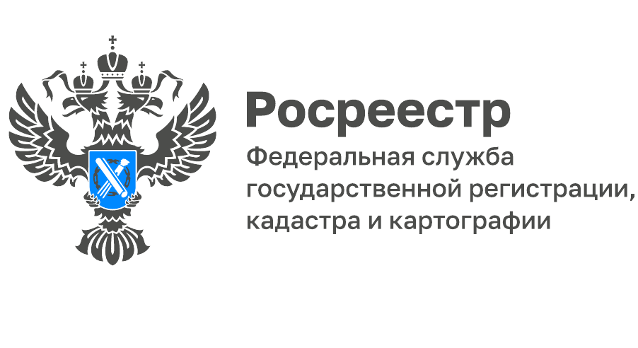
Кадастровая палата расскажет о рисках и способах защиты добросовестного приобретателя недвижимости

25 октября 2022 года в 10:00 (по московскому времени) филиал Кадастровой палаты по Архангельской области и Ненецкому автономному округу проведет вебинар по самым актуальным вопросам приобретения недвижимости.

Тема вебинара «Риски и защита добросовестного приобретателя недвижимости» выбрана не случайно: покупка недвижимости порой кроет в себе определенные риски как для продавца, так и для добросовестного приобретателя недвижимости.

О том, какие возникают риски при покупке недвижимости, как защититься от них, и кто, в случае признания сделки недействительной, будет считаться добросовестным приобретателем в соответствии с Гражданским кодексом РФ, расскажет начальник юридического отдела Кадастровой палаты по Архангельской области и Ненецкому автономному округу – Оксана Юнусова.

Заместитель начальника межрайонного отдела региональной Кадастровой палаты Екатерина Вдовина и ее помощница Евгения Латко расскажут:

- о действиях правообладателя (продавца) недвижимости при изменении персональных данных;
- на что следует обратить внимание при подготовке к сделке;
- какие документы необходимо собрать, и где найти недостающие;
- как уберечься от основных ошибок при подаче документов;
- как оформить недвижимость, расположенную в другом регионе.

Это только часть актуальных интересных вопросов, которые мы рассмотрим на нашем вебинаре. И, конечно же, будет сессия вопросов-ответов со специалистами Кадастровой палаты, где в режиме онлайн разберем интересующие вас проблемы по заявленной теме.

Вопросы по тематике вебинара и заявки на участие принимаются по адресу электронной почты: press@29.kadastr.ru.

По всем возникающим вопросам о порядке проведения мероприятия можно связаться по телефону: 8 (8182) 22-90-02.

Продолжительность вебинара 90 минут, стоимость участия – 1000 руб.

Оплата принимается до 25 октября.
Публичный договор оферты для физических лиц прилагается.

Подключайтесь! Будет интересно.

________________________________
Контакты для СМИ:
Горбатюк Ольга Сергеевна,
Инженер 1 категории
Филиала ФГБУ «ФКП Росреестра» по ЯО
8 (4852) 59-82-00 доб. 24-56

